TMDB数据预测电影票房收入

1、数据导入

import pandas as pd

data = pd.read_csv('input/train.csv')

test_data = pd.read_csv('input/test.csv')

sample = pd.read_csv('input/sample_submission.csv')

2、数据类型

data.dtypes.sort_values()

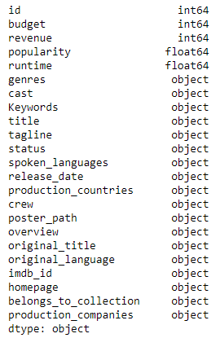

data.select_dtypes(include='int64').head()

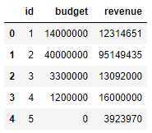

data.select_dtypes(include='float64').head()

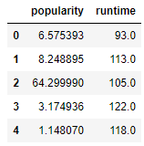

data.select_dtypes(include='object').head()

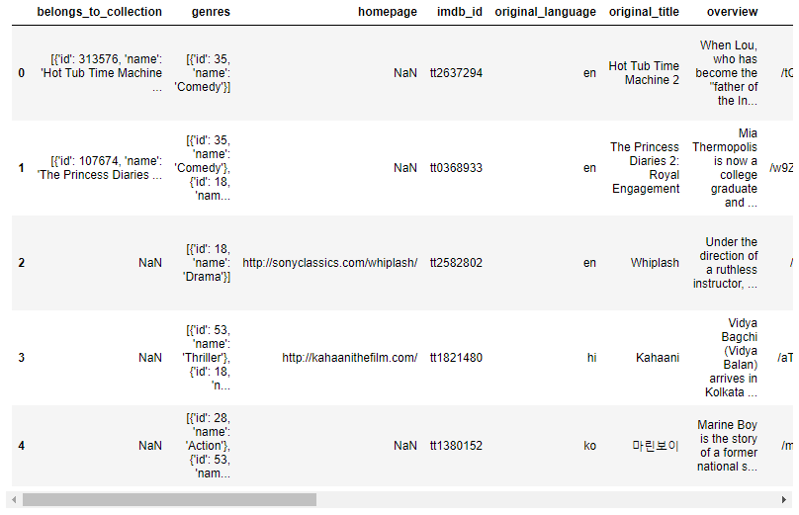

3、缺失数据处理

4、数据探索

5、特征工程

6、训练数据准备

7、模型建立、训练、误差检验

8、提交结果